Межрегиональная детская общественная неполитическая организация разведчиков-скаутов
«НОРС-Р»

185033, Республика Карелия, г. Петрозаводск, пр-т А. Невского, д. 69
тел. +7 (8142) 53-05-83, +7 (921) 457-68-45

e-mail: nors-r@mail.ru

http://nors-r.ru

Положение о символике

В настоящей редакции принято Конференцией НОРС-Р 4 августа 2010 года.
Конференцией 2017г вынесено решение об изменении логотипа.

1. Общие положения
1.1. Национальная организация российских скаутов-разведчиков (НОРС-Р) не ставит своей целью создание единой унифицированной организации с одинаковыми традициями и символикой. В производстве форменной, информационной и иной продукции самостоятельных скаутских объединений НОРС-Р (ССО) и региональных организаций НОРС-Р рекомендуется развивать местные стандарты и изготавливать собственную продукцию, не противоречащую Уставу организации и нормам российского законодательства. Однако в НОРС Р принято несколько объединяющих элементов символики.
1.2. Символика НОРС-Р выполнена преимущественно в Георгиевских цветах – оранжевом и черном. Право изменения принятых и введения новых элементов формы НОРС-Р принадлежит Конференции НОРС-Р.
2. Знамя НОРС-Р
2.1. Изготовлено в 1999 году Заграничной организацией русских скаутов (Франция) к 90-летию российского скаутинга (художник – А. Ручковский, разработчик – Н. Ручковская). Выполнено по эскизам старинных знамен, рисунок на шелке.
2.2. Освящено 6 мая 2007 г. на торжественном молебне у Храма Св. Георгия на Поклонной горе в г. Москва. Хранителем знамени является координатор НОРС-Р.
2.3. Знамена ССО и региональных организаций НОРС-Р изготавливаются и освящаются ими самостоятельно. Рекомендуемая длина древка знамени 210 см.

3. Лилия НОРС-Р
Рекомендована к использованию в форменной и информационной продукции ССО и региональных организаций НОРС-Р.
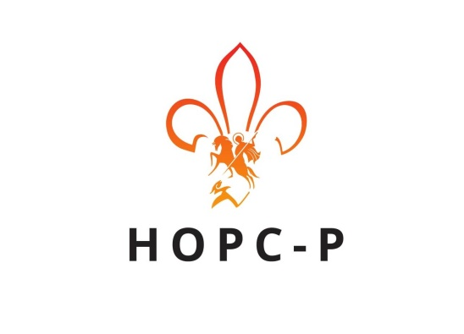

4. Нашивка НОРС-Р
Полукруглая нашивка является единственным обязательным для членов НОРС-Р атрибутом для ношения на форменной рубашке. Нашивается в верхней части правого рукава рубашки (как правило, над нашивкой региональной организации).

5. Галстуки НОРС-Р
5.1. Существует 5 видов галстуков НОРС-Р. Данная классификация галстуков организации принята Конференцией НОРС-Р 2-4 мая 2006 г. в Петрозаводске и реализована на Национальном скаутском слете «Джамбори – 100 костров» в 2007 году.
5.2. Каждая группа, входящая в состав НОРС-Р, имеет право на изготовление и ношение иных галстуков. Ношение галстуков НОРС-Р членами организации приветствуется.
5.3. Галстук волчат и белочек
Волчата и белочки - члены организации от 7 (8) до 11(12) лет.
Описание галстука: треугольное полотнище оранжевого цвета.

5.4. Галстук скаутов-разведчиков
Скауты-разведчики - члены организации от 11 (12) до 15 (16) лет.
Описание галстука: треугольное полотнище оранжевого цвета с черной каймой. Ширина каймы не более 2 см.
5.5. Галстук старших скаутов/ роверов/ витязей и дружинниц/ странников
Старшие скауты - члены организации от 15 (16) до 18 (21) лет/года.
Описание галстука: треугольное полотнище черного цвета с оранжевой каймой. Ширина каймы не более 2 см.

5.6. Галстук руководителей
Руководители - члены организации от 18 лет, ведущие работу со скаутами-разведчиками.
Описание галстука: треугольное полотнище, состоящее из двух симметричных треугольников черного и оранжевого цвета.

5.7. Галстук координатора НОРС-Р и руководителей региональных организаций НОРС-Р:
Описание галстука: треугольное полотнище черного цвета.

Кроме того, координатор НОРС-Р носит свисток со шнуром оранжевого цвета. Руководители региональных организаций имеют право носить свисток на шнуре, цвет которого утверждается региональной организацией НОРС-Р.
6. Информационные продукты НОРС-Р

НОРС-Р и ее члены имеет право изготавливать и распространять информационную продукцию с символикой НОРС-Р (см. п. 1 настоящего Положения) в рекламных и иных целях, не противоречащих Уставу Организации и нормам российского законодательства.

6.1. Примеры информационных продуктов НОРС-Р.
Сайт НОРС-Р, баннер, буклет, презентация

6.2. Дополнительные элементы формы НОРС-Р
Совет, офис НОРС-Р имеет право разрабатывать и распространять иные элементы формы НОРС-Р. Ношение такой формы имеет рекомендательный характер.
Примеры дополнительных элементов формы НОРС-Р: зажим, значки и нашивки проектов, рубашка и анорак.
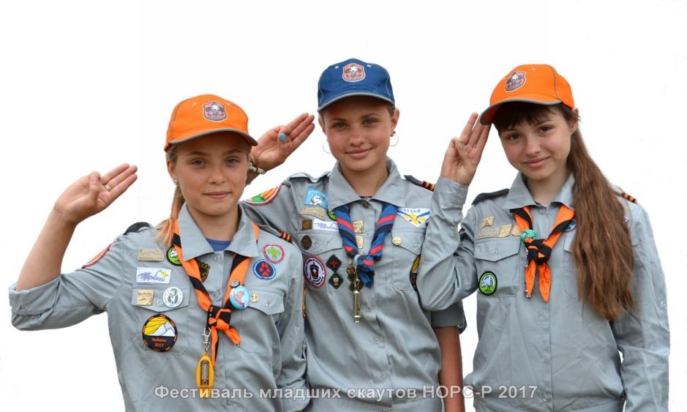
Форменная рубашка разрабатывается региональной организацией или ССО самостоятельно. Приветствуется светло-бежевая рубашка с карманами и погонами.

